第七届长治技能大赛技术文件

机电一体化



第七届长治技能大赛组委会
2025年8月

目 录
一、技术描述 3
（一）项目概要 3
（二）基本知识与能力要求 3
二、试题与评判标准 4
（一）竞赛试题内容 4
（二）比赛时间及试题具体内容 4
（三）评判标准 4
（四）样题及赛题变化 5
三、 竞赛细则 5
（一）比赛时间、场次安排 5
（二）裁判员分组和职责 5
（三）竞赛实施细则 6
四、 竞赛场地、设施设备等安排 7
（一）赛场规格 7
（二） 场地布局 8
（三）基础设施设备清单 8
五、 安全健康要求 10
（一）选手安全要求 10
（二）赛场安全要求 11
（三）赛事要求 11
（四）绿色环保要求 11
（五）应急保障 11
附件1 第七届长治技能大赛机电一体化项目任务书（样题） 11
附件2 第七届长治技能大赛机电一体化项目竞赛平台说明书 23
附件3 第七届长治技能大赛机电一体化项目专业技术规范 30

一、技术描述

（一）项目概要
机电一体化项目涉及机械技术、电气控制、气动技术、液压技术、电工学、电子学、计算机技术、生产数字化技术、工业机器人技术及其系统开发等领域。其中，控制技术主要涉及：PLC 编程，机器人技术和其他操作系统及信息技术应用，可编程机器控制系统实现机器、设备和人之间的通讯。
要求机电一体化技术人员能够设计、安装、调试、维护、排故、维修、调校机电设备和编写设备控制系统、工业机器人和人机界面程序。
本文件按照电工职业国家职业技能标准（三级）及以上要求，适当吸收世界技能大赛、全国职业技能大赛和山西省职业技能大赛相关技术要求编制，含项目技术描述、试题与评判标准、场地设施设备安排、健康安全要求等内容。未尽事宜，将在补充通知或赛前项目技术说明时予以说明。

（二）基本知识与能力要求
竞以实际操作技能为主。全面考查参赛选手的职业综合素质和技术技能水平，选手能力要求包括：职业素养、机电一体化系统设计与开发、机电一体化系统安装与维护、机电一体化设备编程与调试六部分，具体内容及要求详见表1。
表1 选手基本要求
相关要求 |  | 权重比例（%）
职业素养与安全意识 | 1.工作组织和管理  - 制定并遵守健康、安全和环境标准、规则和法规；  - 严格遵守安全用电工作的原则、电气安全程序；  - 布置并维护安全、整洁和高效的工作区域；  - 合理安排工作以达到效率最大化和干扰最小化。  2.交流与人际沟通  - 阅读、理解和提取各种格式文件中的技术数据和指令；  - 通过口头、书面和电子手段达到明确有效的沟通；  - 与他人讨论复杂的技术原理和应用技术；  - 根据用户要求收集信息并对用户需求做出回应。 | 10%
机电一体化系统设计开发 | - 根据既定要求设计机电一体化系统；  - 根据既定要求设计气动、液压系统；  - 根据控制要求设计电气控制系统，并对控制器的I/O进行分配；  - 根据既定要求对机电系统进行优化与调整。 | 10%
机电一体化系统安装与维护 | - 根据机械装配图，完成自动生产线机械部件的维护保养及组装；  - 根据电气设计原理图和接线图，完成系统电路安装与连接；  - 根据气动系统图，完成气动系统的安装与连接。 | 40%
机电一体化系统编程与调试 | - 根据控制功能要求，编写可编程控制器（PLC）程序、组态触摸屏的人机界面、编写工业机器人程序、传感器参数设定、调试驱动器参数（如变频器、伺服电机、步进电机）等；  - 根据要求，对机电系统进行调试及试运行；  - 能够熟练、快速地处理各种系统故障，  - 分析故障原因，掌握排故技巧。 | 40%
合计 |  | 100

二、试题与评判标准

（一）竞赛试题内容
竞赛内容以某种机电设备或自动化生产线加工任务为背景，以送料单元、加工单元、视觉检测单元、机械手搬运单元及智能仓储单元等为基础单元，根据实际工作任务的需求，灵活地安装在工作台面上，以便于设备的扩充与改进。
竞赛要求选手根据任务书完成竞平台部分模块的机械结构拆装和电气线路连接、PLC程序与调试、工业机械手编程与调试、视觉检测设置和人机界面组态等操作内容，实现指定的工作任务。

（二）比赛时间及试题具体内容
本赛项采用个人比赛方式，在2个小时内完成竞赛任务，赛题总分为100分，比赛任务具体内容如表2所示。
表2 比赛任务具体内容
模块 |  | 主要内容 | 分值
模块一 | 机电一体化系统安装与维护 | 1.机械部件拆装  2.电气控制系统安装与连接  3.气动系统的安装与连接  4.自动生产线搭建与调整 | 45
模块二 | 机电一体化系统编程与调试 | 1.PLC 编程与调试  2.触摸屏画面组态  3.工业机器人编程与调试  4.各传感器及驱动器参数调试 | 45
模块三 | 职业素养与安全意识 | 操作符合安全操作规程 | 10

（三）评判标准
1.分数权重
如表2所示，比赛项目的评分包含机电一体化系统安装与维护、编程与调试、职业素养与安全意识三大模块。其中模块一采用客观评分办法（标准规范要求参考附件“专业技术规范”）、模块二采用客观评分办法，模块三采用过程主观评分办法。竞题总分为100分，模块一占45分，模块二占45分，模块三占10分。
各个评分项的分数应精确到小数点后两位，小数点后第三位数字采用四舍五入（如 1.045 计 1.05，1.044 计 1.04）。
2.评判方法
客观评分项打分方式：按任务设置若干个评分组，由3名及以上裁判构成。每个组所有裁判一起商议，对选手在该项中的实际得分达成一致后最终给出一个分值，达到要求为“满分”，达不到要求为 “0分”。
主观评分项打分方式：3名裁判为一组，各自单独评分，计算出平均权重分，除以3后再乘以该子项的分值计算出实际得分。裁判相互间分差必须小于等于1分，否则需要给出确切理由并在小组长或裁判长的监督下进行调分。
表3 权重分值及要求描述
权重分值 | 要求描述
0 分 | 各方面均低于行业标准，包括“没做”
1 分 | 达到行业标准
2 分 | 达到行业标准，且某些方面超过标准
3 分 | 达到行业期待的优秀水平
3.成绩并列
按比赛总成绩从高到低排列名次，若比赛总成绩相同，按模块二成绩较高的名次在前，若模块二成绩也相同，则按模块一成绩较高的名次再前，若模块一，模块二成绩均相同，则模块三成绩较高的名次在前，若三个模块成绩均相同，则完成竞赛任务所用时间少的名次在前。

（四）样题及赛题变化
样题：正式赛题做不超过30%的调整，样题见附件1。

竞赛细则

（一）比赛时间、场次安排
1.竞赛时间：竞赛总用时2小时。
2.场次安排：每天4场，每场4+1工位，比赛日为2天。

（二）裁判员分组和职责
本次竞赛设立裁判组，由1名裁判长，若干裁判员组成。
1.裁判长
裁判长按照本项目技术文件，对裁判员进行培训和工作分工，带领裁判员对本项目比赛设备设施和现场布置情况进行检验；组织选手进行安全培训并熟悉赛场及设备，保障所有选手在比赛前掌握必备的安全知识和安全操作规范；比赛期间组织裁判员执裁，并按照相关要求和程序，处理项目内出现的问题；组织统计、汇总并及时公布大赛成绩等工作；赛后组织开展技术点评。裁判长应公平公正组织执裁工作，不参与评分。
2.裁判员
裁判员应服从本项目裁判长的工作安排，诚实、客观和公正执裁。
根据裁判员的相关工作经验以及赛前培训的情况，裁判员分成多个小组。
监考、评判组：主要负责竞赛现场监考工作和安全巡查，做好维护赛场纪律；记录赛场情况，做好监考记录；纠正选手违规行为，并对情节严重者及时向裁判长报告做好记录并给出处罚结果；核查实际操作竞赛使用的材料、设备；记录每位选手的实际工作时间。负责竞赛结果的评判、成绩复核和汇总工作。
检测组：由执尺记录、监督员组成，每小组分配相似分数的评分项目。每项检测评分结果小组成员均需签字确认，然后报裁判长复核后，由录分员记录到电脑。
保密组：按照竞赛规则负责竞赛有关程序的保密工作。主要包括：试卷保管、移交并参与解密工作。时间记录组：负责记录每位选手的实际工作时间。

（三）竞赛实施细则
1.赛前准备
裁判长与承办单位于赛前2～3天对场地设备设施等准备工作进行最终确认；裁判长与裁判员于赛前1至2天进行集中培训、技术对接和设备设施、耗材确认。
- 参赛选手报到时需领取参证卡、参赛资料、参赛物料，报到完毕后提前前往赛场，熟悉场地。
- 选手的出场顺序抽签决定，同一参赛队选送的多名选手，在同一场完成比赛，确因设备等特殊原因不能同场时，必须安排相邻场次，不得隔场。
- 赛前 30 分钟，到指定检录口进行检录，由检录人员核实编号，开赛后迟到15 分钟的选手视为自动放弃参赛。
- 检录完毕，每位选手按照选手抽签工位号到指定位置。可携带竞赛规定必备的工具、用具等。所有通讯、照相、摄像、磁盘、U盘等工具一律不得带入比赛现场。
2.竞赛实施
- 在竞赛过程中，选手应遵守安全操作规程，接受裁判员的监督和警示，确保参赛选手人身安全及设备安全。
- 竞赛过程中严禁交头接耳，也不能相互借用工具、仪器仪表。各参赛选手不能走动、交谈。
- 由裁判长统一告知选手比赛规则、时间和流程后，裁判长宣布比赛正式开始并计时。比赛过程中，选手若需休息、饮水或去洗手间，一律计算在操作时间内。
- 选手进入赛场后，不得擅自离开赛场，因病或其他原因离开赛场或终止比赛，应向裁判示意，须经赛场裁判长同意，并在赛场记录表上签字确认后，方可离开赛场并在赛场工作人员指引下到达指定地点，等待本场比赛结束，中途不得再返回赛场或者离开赛场。
- 因参赛选手个人误操作造成人身安全事故或设备故障时，裁判长有权中止选手竞。如非参赛选手个人因素出现的设备或工具故障而无法继续竞赛时，参赛选手可提出更换设备或工具的要求，裁判长同意并更换后，参赛选手可继续参加竞赛，并给参赛选手补足所耽误的竞赛时间。选手自带工具，赛场不负责提供和更换。
- 参赛选手如提前结束竞赛，应举手向裁判员报告，竞赛结束时间由裁判员进行记录。参赛选手结束竞赛后不得再进行任何操作，离场后在指定区域等待裁判召唤进入赛场进行评分。
- 裁判长在竞赛结束前 30 分钟、10 分钟进行竞赛剩余时间提醒。裁判长发布竞赛结束指令后，未完成任务的参赛选手应立即停止操作，不得以任何理由拖延竞赛时间，并按要求清理赛位。
- 选手须按照裁判要求进行操作，由裁判现场打分，选手须配合裁判做好赛场情况记录，并签字确认，裁判提出签工位要求时，不得无故拒绝。
3.技术违规处理
- 不得携带其他未经组委会认可的设备、工具、机具、材料等参赛，不听劝告的取消比赛资格。
- 因违规操作损坏赛场提供的设备、污染赛场环境等不符合职业规范的行为，视情节扣 5～10 分。
- 在完成竞赛任务的过程中，因操作不当导致事故，扣 10～20 分，情况严重者取消比赛资格。
- 扰乱赛场秩序，干扰裁判员工作，视情节扣 5～10 分，情况严重者取消比赛资格。
4.问题或争议处理
参赛选手、裁判员发现竞赛过程中存在问题或争议，应向裁判长反映。裁判长依据相关规定处理或组织比赛现场裁判员研究解决。处理意见需比赛现场全体裁判员表决的，须获全体裁判员半数以上通过。最终处理意见应及时告知意见反映人，并填写《问题或争议处理记录表》。

竞赛场地、设施设备等安排

（一）赛场规格
设置竞赛工作区、现场讨论区、技术支持设备维护工作室、选手物品储藏区。
1.竞赛工作区（工位）
每个工位占地12 m²（4m×3m），标明工位号，并配备工作台2张、座椅2把、垃圾桶1个、接线板2个。赛场每个工位提供独立控制并带有漏电保护装置的电气控制箱1个，配380V三相交流电（5A）及220V单相交流电源电流最小5A输出（两个3P插座）。提供气源压力为0.6～1.0Mpa的6mm 快插接口一个。
注：为保证大赛顺利进行，赛场须具有双电源保障。
2.现场讨论区（选手休息区）
在比赛场地内设有现场讨论区，为裁判和选手提供休息及开放式讨论与交流。
3.专家、裁判工作室
工作室内设有投影仪、桌椅。
4.技术支持设备维护工作室
用于存放设备，耗材，工具、维修工作台等。
5.选手物品储藏室
放置储物设备，用于存放选手用品。

场地布局
场地按照山西省技能大赛机电一体化赛项的标准进行布局，满足赛项所需的安全和竞赛环境。

（三）基础设施设备清单
竞赛平台采用山西省技能大赛机电一体化赛项设备，为YL-235型机电一体化实训考核装置，该装置主要由实训台、典型机电设备部件、电气控制单元等组成。典型的机电部件主要包括智能立体仓库、传送带机构、工业机器人、直角坐标机械手、十字滑台送料、转塔冲压等；电气控制单元主要有电源配电柜、PLC可编程控制器、触摸屏、变频器、步进电机、伺服电机、按钮指示灯、工业视觉、工业检测传感器、接线端子等部分组成。整体结构采用开放式和拆装式，可根据现有的机械部件或扩展添加其它机械机构，以模块化方式组装和搭建具有生产功能的机电设备或智能生产线设备，整个装置能够灵活满足竞赛要求组装搭建成具有生产功能的智能生产线设备。

1.工位设备设施配置
表5 工位设备设施配置表
序号 | 设备名称 | 型号（备注） | 单位 | 数量
1 | 通用机电一体化设备 | YL-235（配三菱PLC3U系列、FANUC工业机器人，变频器及触摸屏控制系统模块为三菱品牌，昆仑通态7寸彩色触摸屏） | 套 | 1
2 | 气泵 | W58 | 套 | 1
3 | 电源配电系统 |  | 套 | 1
4 | 电脑 |  | 台 | 1
5 | 工作台 | L:1500,W:750,H:780 | 张 | 1
6 | 座椅 |  | 张 | 2
7 | 垃圾桶、扫把 |  | 套 | 1
2.材料
序号 | 设备名称 | 型号（备注） | 单位 | 数量
1 | 导线 | 单根多股/铜芯/塑料绝缘/0.5mm² | 米 | 若干
2 | 气管 | Φ6、Φ4、 | 米 | 若干
3 | 扎带 | 2.5-100 | 根 | 若干
4 | 冷压端子 | 0.5 | 个 | 若干
5 | 线夹子 | 用于管线固定 | 个 | 若干
6 | 螺钉 | 用于器件固定 | 个 | 若干
7 | 3 通 | Φ4、Φ6 | 个 | 若干
8 | 螺母或T母 | 用于器件固定 | 个 | 若干
3.选手自带工具
序号 | 设备名称 | 型号（备注） | 单位 | 数量
1 | 工具箱 |  | 个 | 1
2 | 内六角扳手 | 0.7mm～10mm | 套 | 1
3 | 外六角扳手（套筒） | 5.5mm,6mm,7mm,8mm,9mm,10mm,  19mm | 套 | 1
4 | 活动扳手 | 19.3mm | 把 | 1
5 | 气管钳 | 80×25×28 | 把 | 1
6 | 尖嘴钳 | 160mm | 把 | 1
7 | 剥线钳 | 剥线范围：直径 0.2～6mm 的单股线 | 把 | 1
8 | 压线钳 | 压接范围：0.25～2.5mm2 | 把 | 1
9 | 水口钳 | 6 寸/152mm | 把 | 1
10 | 一字螺丝刀 | 2.5×75mm | 把 | 1
11 | 十字螺丝刀 | 0#3x75mm | 把 | 1
12 | 一字螺丝刀 | 6.5×40mm | 把 | 1
13 | 钢板尺 | 20cm | 把 | 1
14 | 橡胶榔头 | 小号 | 个 | 1
15 | 电工胶布 |  | 卷 | 1
16 | 剪刀 | 刀口小于 10cm，无尖 | 把 | 1
17 | 万用表 | 数字 | 个 | 1
18 | 书写工具 | 水笔/HB 铅笔/三角尺/橡皮/铅  笔刀 | 套 | 1
19 | 吸尘器 |  | 台 | 1
20 | 劳保用品 | 三防鞋、工作服（不得有文字标识）、防护镜、口罩、绝缘手套、安全帽等 | 套 | 1

安全健康要求
根据国家相关法规要求，结合本项目实际，提出安全健康要求及职业操作规范要求，并明确违反后的处理规定。特别是根据本项目具体情况的诸如人身防护，易燃易爆、化学腐蚀、有毒有害、有害物品携带、存放，防火、防爆等措施。

（一）选手安全要求
- 选手需自备安全鞋、安全帽、工作服、护目镜等，进入比赛区域前必须将工作服、安全鞋和安全帽穿戴得当（不穿戴工作服、安全鞋的选手不得进入赛场，女选手长发不得外露），穿戴设备和衣物不能显露参赛选手单位和个人的任何信息和标识，一经发现，立即取消参赛资格。
- 在使用剥线钳剥线、连接长度 50cm 及以上气管、锯割线槽及导轨时必须佩戴防护镜， 防止眼睛受到伤害。
- 任何时候，参赛选手不得带电修改电气线路。
- 禁止使用刀具及刃口超过10cm 带尖的剪刀以免受伤。
- 不允许使用线槽剪。
- 所有选手必须确保自己的材料不会影响到其他选手。
- 禁止携带酒精、汽油、防锈清洗剂等有毒有害易燃物品参赛。
- 通电前做好机械和电气设备性能测试以防设备损坏。

（二）赛场安全要求
- 禁止选手及所有参加事的人员携带任何有毒有害物品进入竞赛现场。
- 承办单位设置专门安全防卫组，负责竞赛期间健康和安全事务。主要包括检查竞赛场地、与会人员车辆交通及其周围环境的安全防卫；制定紧急应对方案；监督与会人员食品安全与卫生；分析和处理安全突发事件等工作。
- 赛场配备相应医疗人员和急救人员，并备有相应急救设施。

（三）赛事要求
- 竞赛相关人员，要注意保持环境整洁卫生，垃圾集中存放。
- 竞赛人员要做好劳动保护，按要求穿戴工作服装、安全鞋、手套、安全眼镜、安全帽等劳保用品，遵守职业规范。
- 竞赛相关人员必须保持场地秩序，有序进入规定线路和区域。
- 交通路线、走廊、楼梯、紧急疏散通道必须保持畅通无障碍，灭火器等消防救生设备齐全有效。
- 每场竞赛结束后，选手要做到工完场清，赛场保洁人员要保障赛场整体的环境卫生，体现安全、整洁、有序，赛场所有废弃物应有效分类处理，尽可能回收。

（四）绿色环保要求
- 赛场严格遵守我国环境保护法。
- 赛场所有废弃物应有效分类并处理，尽可能地回收利用。
- 赛场设置通风系统，确保赛场通风效果。
- 竞赛相关人员，要注意保持环境整洁卫生，垃圾集中存放。
- 每场竞赛结束后，选手要做到工完场清，赛场保洁人员要保障赛场整体的环境卫生，安全、整洁、有序。

（五）应急保障
执行国家及本届大赛应急预案的相关规定。

附件1 第七届长治技能大赛机电一体化项目任务书（样题）
附件2 第七届长治技能大赛机电一体化项目竞赛平台说明书
附件3 第七届长治技能大赛机电一体化项目专业技术规范

附件1

第七届长治技能大赛

机电一体化项目

任务书
（样题）


场次：
位号：
开始时间：
结束时间：

参选手须知

- 本模块任务书内页共 10 页，如出现任务书缺页、字迹不清等问题，请及时向裁判举手示意，并进行任务书的更换。
- 参队应在规定 2小时内完成任务书规定内容。比赛时间到，选手应立即停止操作，根据裁判要求离开比场地，不得延误。
- 选手应将设计的 PLC 程序及触摸屏工程，保存在计算机“D: \场次号+位号（文件夹名）\XX 程序或 XX 工程。如“第一场第2赛 位”保存 D 盘为：0102\PLC 程序。
- 场提供的设备资料、手册等信息，在计算机“D：\参考资料”文件夹内。
- 选手的试卷用“位号”标识，不得写上姓名或与身份有关的信息，否则成绩无效。
- 不准携带移动存储器材，不准携带手机等通讯工具，违者取消竞赛资格。
- 参选手在比赛过程中可提出设备器件更换要求。更换的器件经裁判组检测后，如为非人为损坏，由裁判根据现场情况给予补时；如人为损坏或器件正常，每次扣3分。
- 记录附表中数据用黑色中性笔填写，填写规范、清晰、无涂改，否则无效。
- 系统开始运行时须得到裁判允许后，才能通电运行；若装配不完整，则不允许试运行。

竞赛内容描述
某企业的机电设备因长期使用一直未进行维护维修，导致目前设备出现一些故障。现决定对该设备的机械部分、电气部分、工业机器人部分等进行维护维修。目前，控制器主机已更新，并完成了部分线路的连接工作。参赛选手根据设备现象和要求，完成机械和电气部分剩余工作任务，并填写相关表单。
任务一：机电一体化系统安装与接线
1.任务描述
根据功能要求，完成智能立体仓库单元的机械部件维护保养检修工作，完成设备的传感器安装、电气线路连接；检查并排除相应的故障，做好设备功能调试前的准备工作。
2.智能立体仓库部件的机械装配
根据现场提供的智能立体仓库装配图以及机电设备工艺规范要求，完成智能立体仓库单元的装配，保证装配精度及运动功能。
任务要求如下：
- 安装时，零件齐全，零件安装部位正确，尺寸正确，组装为完整的智能立体仓库；
- 确保堆垛机的 X 轴、Y 轴上的两根直线导轨平行度，运行顺畅。
- 确保齿轮与齿条啮合度，使啮合面具有良好的接触和传力性能。
- 同步带松紧度合适，电机与蜗轮蜗杆减速箱连接可靠。
- 调整立体货架与堆垛机间的距离位置，使堆垛机能够在有效搬运行程内，将货架中的物料准确顺利地搬运至中转台上。
3.传感器安装及电气控制线路连接
根据 PLC 输入输出分配表以及电气控制原理图，安装各模块单元上的传感器、系统电路连接及气路连接；
要求如下：
- 各单元模块的传感器、电磁阀等输出执行元件连接至桌面端子排上，然后采用安全连接线插接到抽屉的控制单元上；
- 端子排侧接线时，导线冷压插头不外露，接线可靠，无虚接；
- 端子排的接线侧需要套号码管并标注，号码管的长短、方向须保持一致；
- 导线需放入线槽内，预留线槽内的导线长度不超过 10cm，外露部分走线整齐；
- 电路和气路走向合理，横平竖直，不允许悬空，电路与气路不得跨越线槽，不允许从各单元或模块内部穿过；
- 线槽与接线端子之间，导线不交叉，不超 2 根导线；
- 电路和气路绑扎合理，必要时采用固定线夹子固定；扎带切口平滑，不扎手；
- 安全连线（快速接插线）走线合理、整齐，线色选用合适；
- 各电机模块，电源模块接地可靠；
- 接线工作完毕，参赛选手应盖好线槽盖，整理工作现场，并请现场裁判确认是否允许上电。
任务二：机电一体化系统编程与调试
1.传感器调试
调试各传感器的检测位置及灵敏度，根据 PLC 输入输出分配表，校对传感器信号检测点与 PLC 输入信号是否一致。
2.参数设置
依据计算机中提供的相关手册资料，完成设备中变频器、步进驱动器、伺服驱动器的参数设置，并将你所设置的参数记录到表格中。
（1）变频器参数设置
在皮带输送单元中，由变频器驱动三相异步电动机运行并带动皮带输送机传送物料，此时，需要对皮带输送机进行多段速控制（低速：20Hz；中速：35Hz；高速：40Hz），请根据电机参数以及速度控制要求设置变频器参数。
表 2-1 皮带输送机单元的变频器参数记录表

序号 | 参数号 | 原设定值 | 修改后设定值 | 序号 | 参数号 | 原设定值 | 修改后设定  值
1 |  |  |  | 7
2 |  |  |  | 8
3 |  |  |  | 9
4 |  |  |  | 10
5 |  |  |  | 11
6 |  |  |  | 12

（2）步进驱动器参数设置
在智能仓储单元中，由两个步进电机分别驱动堆垛机上 X 轴、Y 轴方向运行，因此，需要对步进电机的驱动器相关参数进行设置，请根据步进电机参数以及定位要求设置步进驱动器的参数。
表 2-2 智能仓储单元的步进驱动器（X 轴）参数记录表

型号 | 步进电机的电流细分 |  |  | 半流锁机 | 设定为 10000 PU/REV
 | DIP1 | DIP2 | DIP3 | DIP4 | DIP5 | DIP6 | DIP7 | DIP8
表 2-3 智能仓储单元的步进驱动器（Y 轴）参数记录表

型号 | 步进电机的电流细分 |  |  | 半流锁机 | 设定为 10000 PU/REV
 | DIP1 | DIP2 | DIP3 | DIP4 | DIP5 | DIP6 | DIP7 | DIP8
表 2-4 龙门机械手单元的步进驱动器（Z 轴）参数记录表

型号 | 旋转方向 | 设定为 10000 PU/REV
 | DIP1 | DIP2 | DIP3 | DIP4 | DIP5
（3）伺服驱动器参数设置
在龙门机械手单元中，由两个伺服电机分别驱动龙门机械手的 X 轴、Y 轴方向运行，因此，需要对伺服驱动器的相关参数进行设置，请根据定位要求设置伺服驱动器的参数。
表 2-5 龙门机械手单元的（X 轴）伺服驱动器参数记录表

序号 | 参数号 | 原设定值 | 修改后设定值 | 序号 | 参数号 | 原设定值 | 修改后设定值
1 |  |  |  | 5
2 |  |  |  | 6
3 |  |  |  | 7
4 |  |  |  | 8
表 2-6 龙门机械手单元的（Y 轴）伺服驱动器参数记录表

序号 | 参数号 | 原设定值 | 修改后设定值 | 序号 | 参数号 | 原设定值 | 修改后设定值
1 |  |  |  | 5
2 |  |  |  | 6
3 |  |  |  | 7
4 |  |  |  | 8
3.各模块单元的单站测试与功能调试
请根据功能描述要求，编写PLC程序、触摸屏组态画面、工业机器人程序、编辑机器视觉检测流程。编写完成后下载 PLC 和触摸屏程序，并调试各模块单站测试功能。若调试过程中未能按照功能要求动作，需结合电气图、PLC 的 I/O 分配表检查并排除相应的电气故障。实现功能如下：
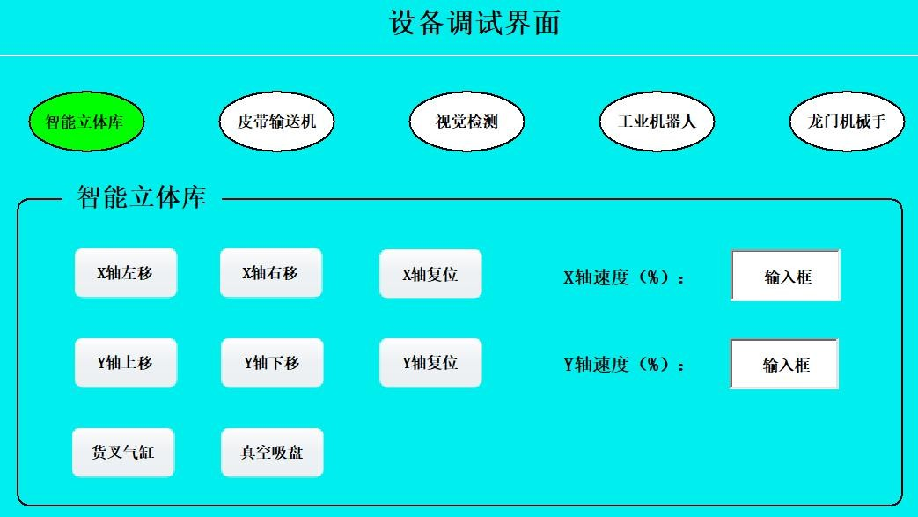
- 将触摸屏指示灯按钮操作箱上的 SA 旋转开关旋转至左侧，表示该系统选择为单站测试模式，此时触摸屏自动进入调试界面，如图 2-1 所示。在调试界面中，有 5 个模块功能需要进行测试。测试时，通过五个按钮进行调试模块选择，当按下【智能立体库】按钮时，该按钮背景色变为绿色，表示当前选择的是智能立体库模块，按钮下方会显示该调试模块的相关操作控件，并对该单元模块进行单站测试，其它单元模块功能测试选择，以此类推。

图 2-1 设备调试界面
- 输送检测单元调试
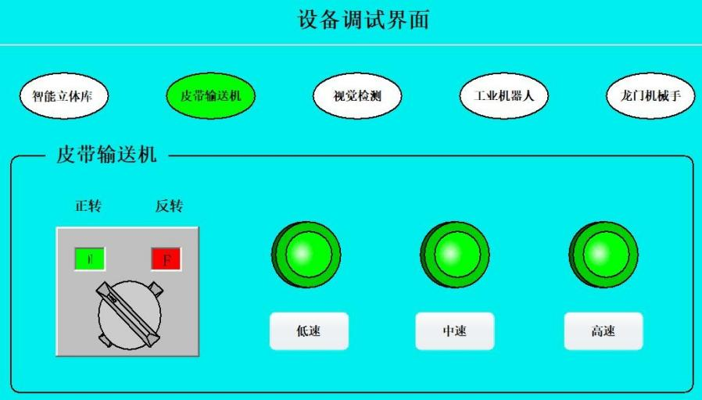
图 2-2 皮带输送机调试
如图在调试界面中用一个选择开关来切换变频器的正反转控制，当旋转开关在左侧时，选择为正转，皮带输送机从左向右运行；当旋转开关在右侧时，选择为反转，皮带输送机从右向左运行；
点击调试界面中【低速】按钮，变频器以低速频率驱动传送带运行，对应指示灯亮；再次点击【低速】按钮，传送带停止运行，对应指示灯灭；
点击调试界面中【中速】按钮，变频器以中速频率驱动传送带运行，对应指示灯亮；再次点击【中速】按钮，传送带停止运行对应指示灯灭；
点击调试界面中【高速】按钮，变频器以高速频率驱动传送带运行，对应指示灯亮；再次点击【高速】按钮，传送带停止运行，对应指示灯灭；
- 视觉检测单元调试

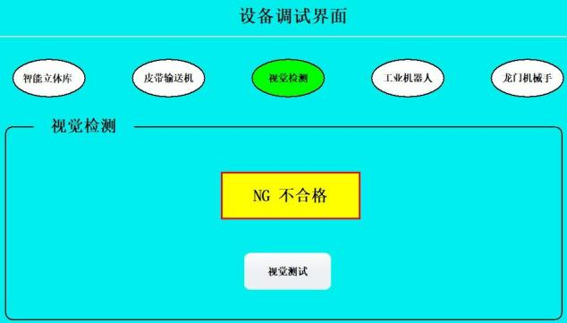
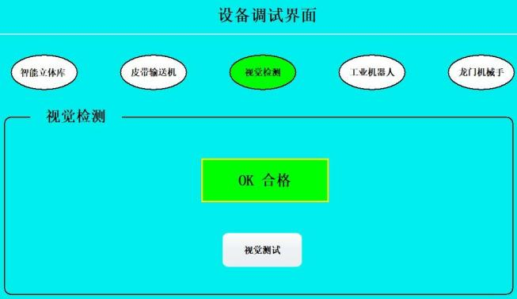
图 2-3 视觉检测
编辑机器视觉算法平台中的检测流程，在相机的正下方放置一块铝塑板物料，点击调试界面中【视觉测试】按钮，触发视觉拍照检测，若检测为合格（铝塑板经过冲压的为合格），触摸屏界面中弹出“OK 合格”标签，亮 3 秒后熄灭；若检测为不合格（铝塑板未经过冲压的为不合格），触摸屏界面中弹出“NG 不合格”标签，亮 3 秒后熄灭；
（4）工业机器人单元测试。
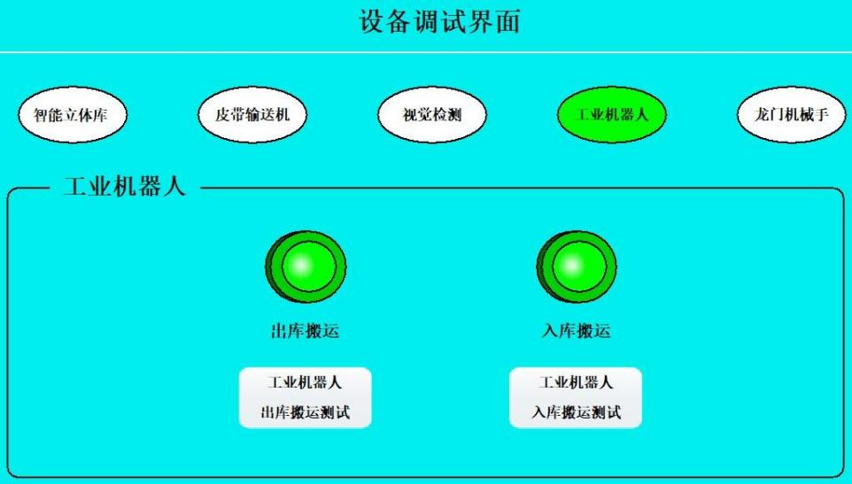
图 2-4 工业机器人测试
在立体出库出入库中转台上放入一块铝塑板物料，点击调试界面中【工业机器人出库搬运测试】按钮，工业机器人启动运行程序，对应界面中出库搬运运行指示灯亮，按照系统的整个出库搬运流程运行一个周期后停止。
工业机器人出库启动测试→工业机器人到立体仓库出入中转台上搬运一个物料到皮带输送机上→机器人返回原点后停止，界面中出库搬运指示灯灭。
点击调试界面中【工业机器人入库搬运测试】按钮，工业机器人启动运行程序，对应界面中入库搬运运行指示灯亮，工业机器人按照系统的整个入库搬运流程运行一个周期后停止，界面中入库搬运指示灯灭。
工业机器人入库启动测试→工业机器人到皮带输送机上将上一个出库流程中放在输送机上的铝塑板物料搬运至立体仓库出入中转台上→机器人返回原点后停止。
（5）龙门机械手单元测试。
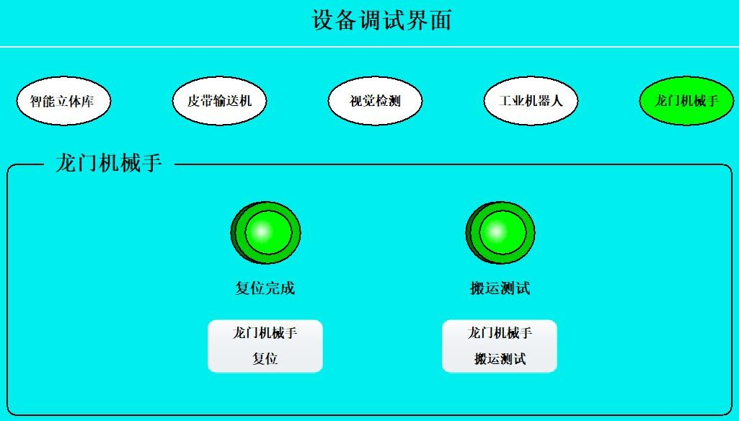
图 2-5 工业机器人测试
点击调试界面中【龙门机械手复位】按钮，龙门机械手的 X\Y\Z 三轴启动复位，复位时，Z 轴先复位，然后 X 轴和 Y 轴同时复位，复位过程中，界面中复位完成指示灯闪烁，复位完成后，复位完成指示灯绿灯常亮。
点击调试界面中【龙门机械手搬运测试】按钮，龙门机械手启动运行，界面中对应搬运测试指示灯绿灯亮，机械手按照系统的整个搬运流程运行一个周期后停止，系统停止后，搬运测试指示灯红灯亮。
点击调试界面中【龙门机械手测试】按钮→机械手到达皮带末端吸取物料→将物料搬运至废料回收点（废料回收点自行确定）→机械手回原点→停止。
4.设备整机联调、触摸屏控制程序优化与产品加工
设备已经完成单个机械部件的功能维护与测试，现要对设备进行整机联调。
参选手根据任务要求，编写整机测试 PLC 控制程序并进行联机调试，保证设备能正常运转；制作信息化管理界面，优化并完善 PLC 控制程序，完成产品加工。
（1）将触摸屏指示灯按钮操作箱上的 SA 旋转开关旋转至右侧，表示该系统选择为联机运行模式，此时触摸屏自动进入运行界面，如图 2-6 所示。
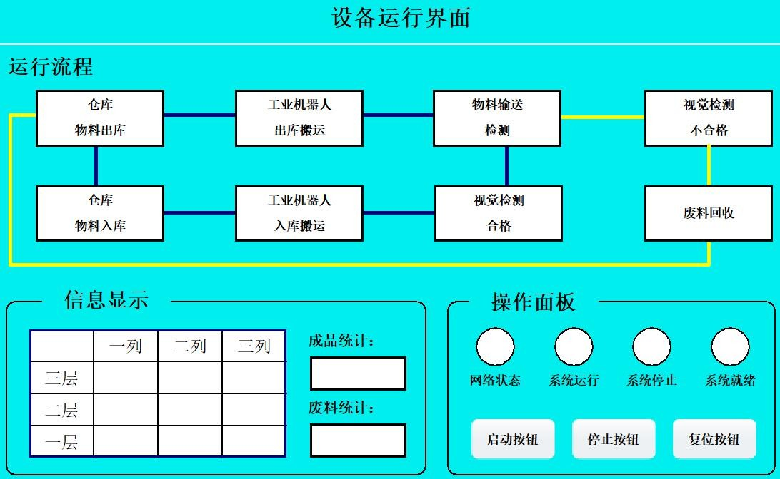
图 2-6 设备运行界面
（2）设备复位
在触摸屏的运行界面中，观察网络状态指示灯，若指示灯亮，说明主从站的 PLC 网络通信正常，若指示灯不亮，说明通信网络故障。网络正常后，按下【系统复位】按钮，智能仓储单元、龙门机械手单元均回到原点位置，工业机器人可通过手动示教回到原点。若各单元都在初始位置上时，警示灯黄灯常亮，界面中系统就绪指示灯常亮；若不在初始位置上时，警示灯黄灯闪烁，界面中系统就绪指示灯闪烁。
（3）系统准备就绪后，将两种物料（合格、不合格）随机放入立体货架中，放满为止。
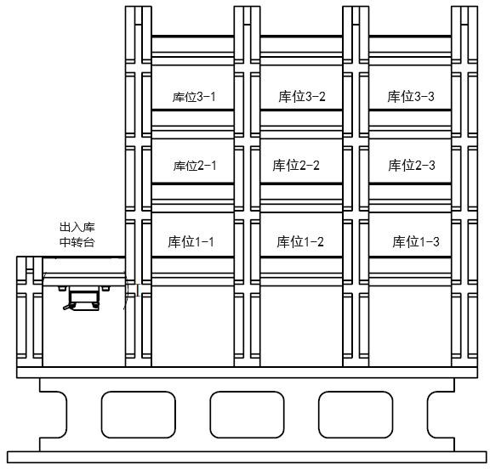
图 2-7 仓库库位图
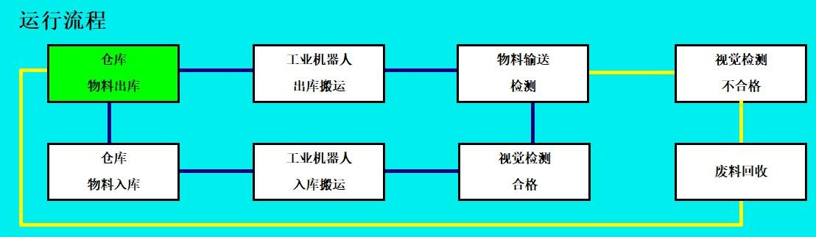
按下触摸屏运行界面中的【系统启动】按钮或触摸屏按钮操作箱上的 SB1 后，警示灯绿灯亮，界面中系统运行指示灯亮，程序依次执行运行界面中的流程所示，当设备运行到某个加工流程时，对应的流程块变为绿色，如图 2-8所示，当前为仓库物料出库流程。
图 2-8 运行流程图
具体程序功能如下：
- 出库物料出库：智能仓储单元从第一层第一列（库位 1-1）开始，按顺序将物料搬运至出入库中转台上。
- 工业机器人出库搬运：当中转台上有物料后，启动工业机器人工作，将仓库中转台上的物料搬运至传送带入料口处。
- 物料输送检测：传送带反转，启动低速运行，将工件输送至视觉检测位置下。
- 视觉检测合格：触发视觉检测，视觉检测合格后，传送带将工件中速送至入料口处。
- 工业机器人入库搬运：启动工业机器人运行，将工件搬运至智能仓储单元的中转台上，工业机器人回到原点。
- 仓库物料入库：启动智能仓储单元运行，将中转台上的工件搬运至该物料的原库位中。
- 单个物料处理完成后，各单元部件回到原点，一个生产周期运行结束，继续下一个物料处理流程，直到将仓库中的所有物料都完成检测筛选后，系统自动停止。
- 视觉检测不合格：若触发视觉检测，视觉检测不合格后，传送带高速将工件送至末端处。
- 废料回收：启动龙门机械手搬运，将物料搬运至废料回收点处后回原点等待。

- 若在运行过程中，按下停止按钮，系统需要处理完当前物料后，系统才会停止运行。
- 系统停止后，警示灯红灯常亮，界面中系统停止指示灯常亮。
- 触摸屏界面中信息显示需要显示仓库筛选完成后的状态，若有合格品入库，则在该库位中显示为“1”，若不合格，或未筛选的，则显示为“0”；成品统计显示所有筛选后的物料总数；废品统计显示所有筛选后的不合格品总数。
任务三：职业素养
表 3-1 安全文明生产记录表
序号 | 项目 | 要求 | 自行检查
1 | 劳保用品穿戴 | 鞋穿戴符合要求
1 | 劳保用品穿戴 | 工装衣袖口穿戴符合要求
2 | 工、量、检具 | 工、量、检具使用规范
3 | 安全文明生产 | 周围人员及自身安全
3 | 安全文明生产 | 环境卫生
3 | 安全文明生产 | 各防护、保险装置安装牢固
3 | 安全文明生产 | 检查机器内是否有遗留物
4 | 废弃物处理 | 废弃物处理符合要求

附件2 第七届长治技能大赛机电一体化项目竞赛平台说明书
一、设备外观
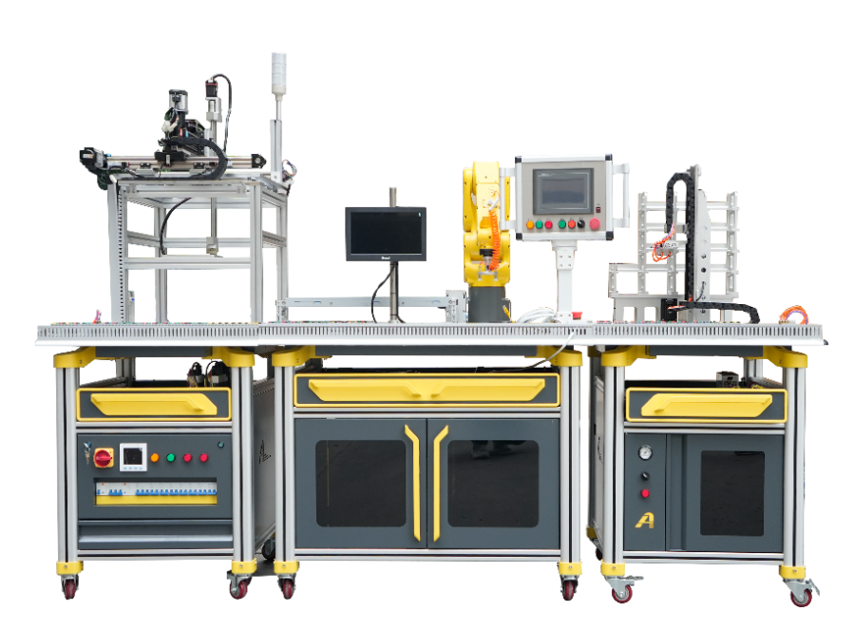
图1-1 YL-235型机电一体化实训考核装置
（图片仅供参考、以实际配置为准）
二、设备概述
YL-235型机电一体化实训考核装置主要由实训台架、典型的机电一体化设备的机械部件，电气控制单元等组成。典型的机电一体化设备的机械部件主要包括智能立体仓库、传送带机构、工业机器人、直角坐标机械手等；电气控制单元主要有电源配电、PLC可编程控制器、触摸屏、变频器、步进电机控制、伺服电机控制、按钮指示灯、接线端子、工业视觉及各种检测传感器等部分组成。整体结构采用开放式和拆装式，可根据现有的机械部件，以模块化的方式组装和搭建具有生产功能的机电一体化智能生产线设备，也可添加其它机械部件组装其他生产设备，使整个装置能够灵活地按教学或竞赛要求组装具有生产功能的机电一体化智能生产线设备。
三、技术参数
1.输入电源：三相五线制AC 380V±10% 50Hz
2.输入功率：≤2 kW
3.工作环境：1） 温度： -10℃～+40℃ 2） 相对湿度：≤90%（+20℃） 3）空气清洁，无腐蚀性及爆炸性气体，无导电及能破坏绝缘的尘埃
4.设备成套重量： ≥500kg
5.外形尺寸：
实训台1：长×宽×高=1200mm×800mm×925mm
实训台2：长×宽×高=800mm×800mm×925mm
实训台3：长×宽×高=800mm×800mm×925mm
6.本质安全：具有接地保护、漏电保护功能，安全性符合相关的国家标准。采用高绝缘的安全型插座及带绝缘护套的高强度安全型实验导线。
四、结构组成
（1）设备台架
本设备以3张铝合金导轨式实训台为基础平台，整体外观采用双拼色搭配，主体面板采用深灰色，局部以黄色作为点缀。整体结构采用开放式和拆装式，框架结构主要采用铝合金型材搭建而成，型材有圆角，型材凹槽有包边，型材桌面采用悬浮式工作台设计，桌面四周有圆角型材包边，支撑脚底部带有万向脚轮。实训台下方四周都采用封门设计，前后面板采用带锁的可拆卸结构设计，内部集成电源控制柜、资料夹、机器人控制柜以及气站单元等功能。实训台左右侧面板均设置了三个标准的电源插座、气源接口、网络接口，配电箱后侧均采用航空快插接口设计。
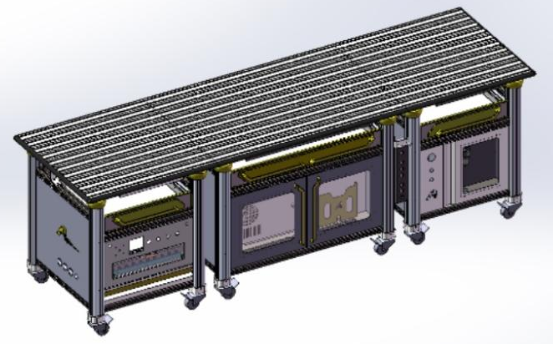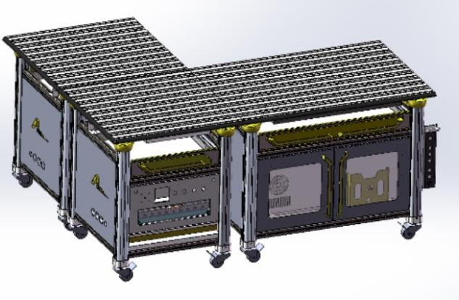
图4-1 实训平台多种布局方式
实训台的控制单元采用网孔式抽屉，可根据不同的控制要求，选择或扩展相关的电气控制元器件，灵活地安装在抽屉网孔面上，自由搭建、布局灵活、扩展性和互换性强，实训操作时更加贴近工业自动化设备生产操作环境，如图4-2所示。
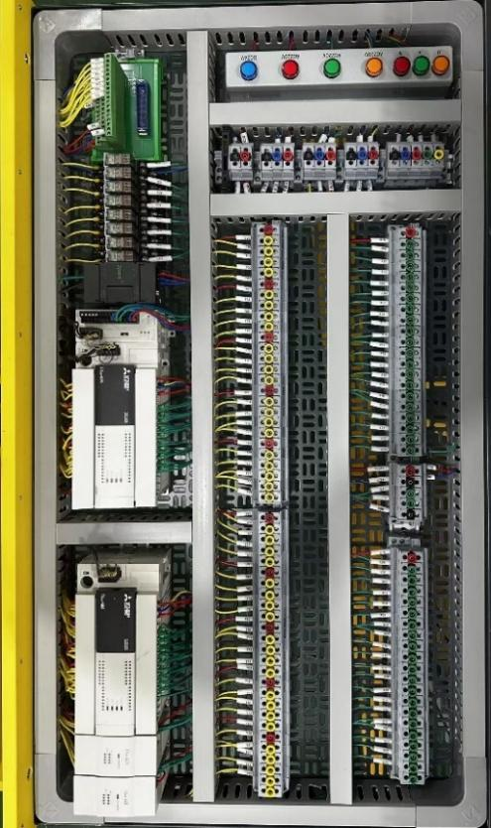
图4-2网孔式抽屉
（2）供电电源
设备的配电箱位于实训台的下方，电源供电采用配电箱集中配电方式，设备供电采用两组独立的供电进线方式，其中一组为三相五线制AC 380V的进线方式，电源进线经设备负荷开关再到三相漏电保护开关，最后经过各小型断路开关单独给设备各单元模块进行供电，配电箱后侧面板均采用航空快插接口设计，使各单元电源连接更加方便，灵活。配电箱中还配置一台直流开关稳压电源，输出为DC24V/10A，为系统提供稳定可靠的控制直流电源。另一组采用单相AC 220V的进线方式，给外围设备（计算机、线号机、小型气泵等）进行供电，供电接口位于设备的两侧。
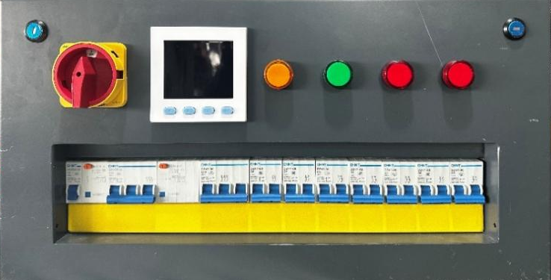
图4-3 设备配电箱单元
（3）PLC、变频器及触摸屏模块
PLC、变频器及触摸屏控制系统模块为三菱品牌，人机界面采用昆仑通态7寸彩色触摸屏，配套安装支架，支架可固定于实训台架铝合金台面上。本设备中的PLC、变频器、按钮指示灯控制元件及其它电气元件均安装在网孔式抽屉中，可进行灵活地布局、安装、接线和扩展。
（4）插接线一体化接线端子
本设备的PLC模块的I/O 端子、变频器的接线端子、各指令开关、光电开关、传感器和指示元件的电路，控制元件电路均采用接插线一体化两用的接线端子。
当采用即插即用型端子连接方式接线时，使用灵活，安装方便。当采用直接接线方式，则更加接近工厂实际，能更好地提高选手接线的动手能力。该接线端子还可根据不同的电气属性，选用不同颜色的安全插座，可进行灵活的组合和端子布局。既保证选手基本技能的训练、形成和巩固，又保证电路连接的快速、安全和可靠。
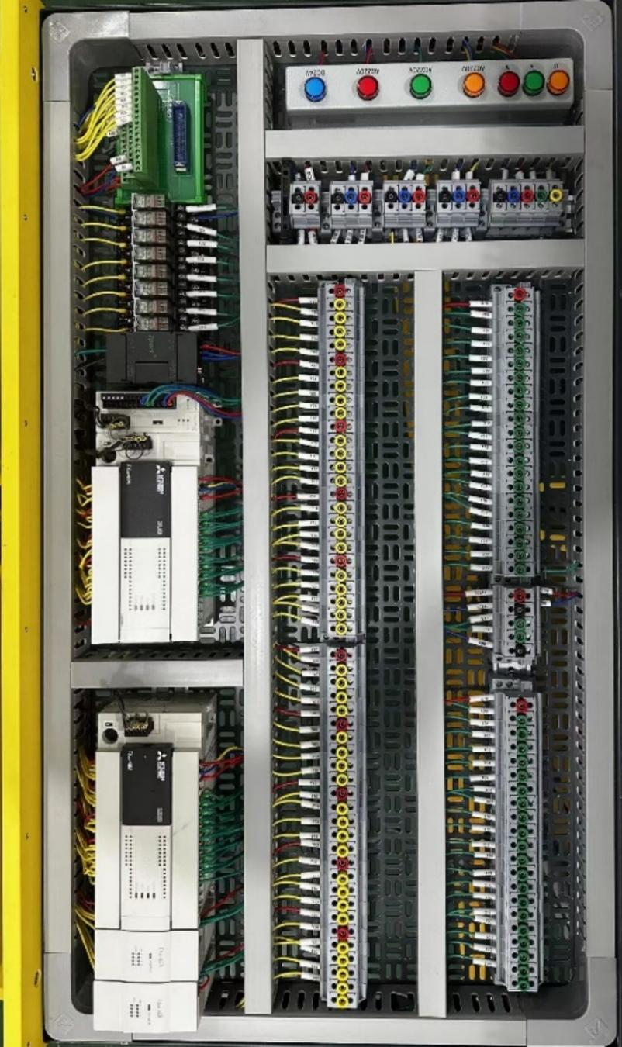
图4-4 插接一体化接线端子
（5）智能仓储单元
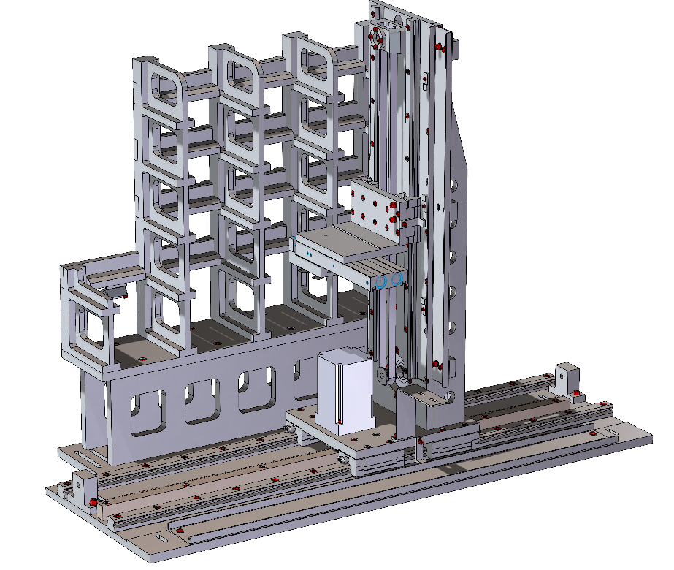
图4-5 直入式智能立体仓库
智能立体仓库主要由货架和堆垛机两大机构组成，货架采用5层×3列设计，货架最左侧有一个出入库物料台，当进行物料的出库或入库时，在该物料台上进行中转衔接。堆垛机的横轴和竖轴机械传动采用高精密的步进电机驱动，配以先进的机械设计、精密的机械加工及装配，通过平行和上下移动，将物料平稳精确的送入指定库位。
（6）传送带单元
传送带单元以三相异步电动机电机加编码器驱动传送带运行，传送带运行时，物料可在传送带上进行不同方向、速度的自由定位，以满足物料在不同位置的检测，分拣，抓取等功能。在传送带两侧设有导料挡边，可防止物料跑偏掉落，同时在传送带的两端以及中间位置设有光电传感器，用于辅助判断物料的所在位置。
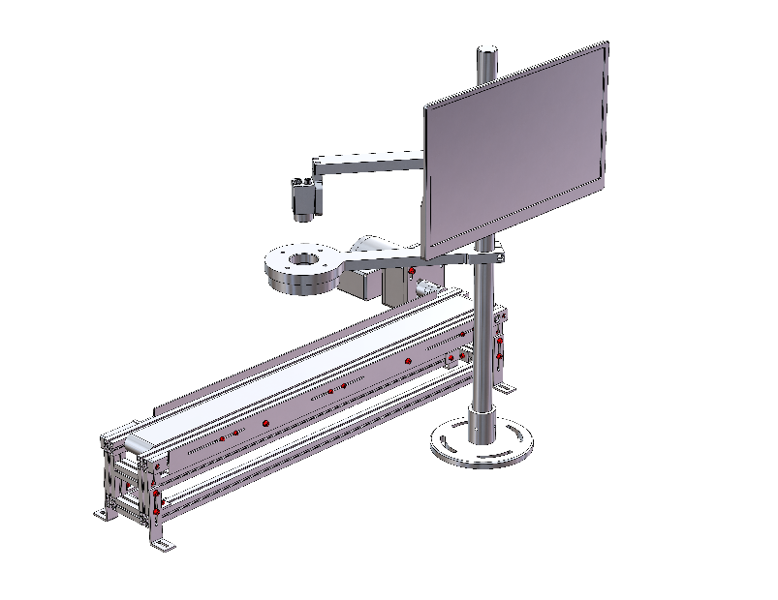
图4-6 传送带单元
（7）机器视觉检测单元
机器视觉检测单元主要由视觉光源、工业镜头、工业相机、视觉控制器、显示器以及上位机软件等部分组成，在机电一体化生产设备中可用视觉检测系统检测出物料的不同特征属性。
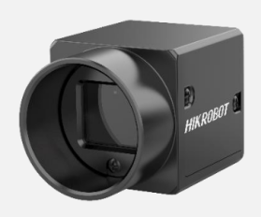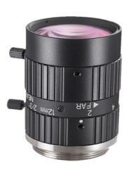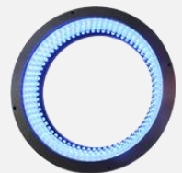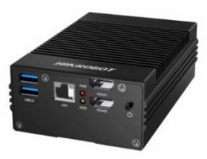
a）工业相机 b）调焦镜头 c）光源 d）视觉控制器
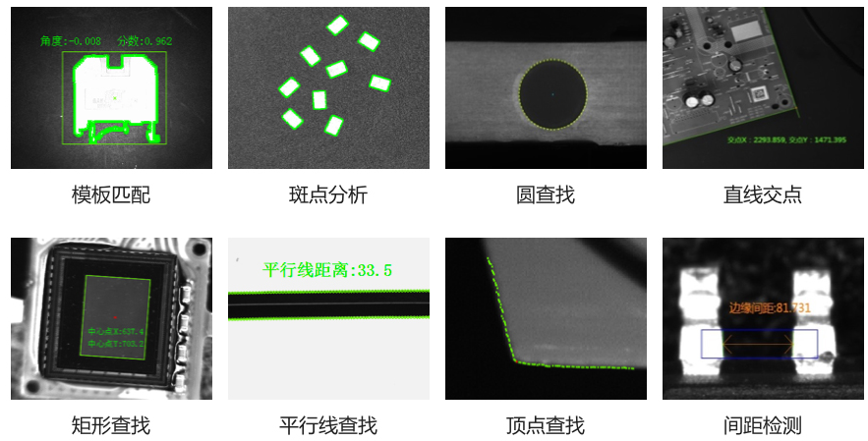
e）软件算法平台
图4-7 视觉检测系统
（8）工业机械手单元
在该设备中采用了6轴工业机器人和3轴直角坐标机械手两种不同形式工业机械手，该两种机械手在系统中主要用于物料的搬运或工件装配等工作，可根据不同的功能需求，进行组合或者功能互换。
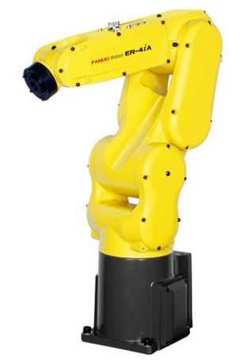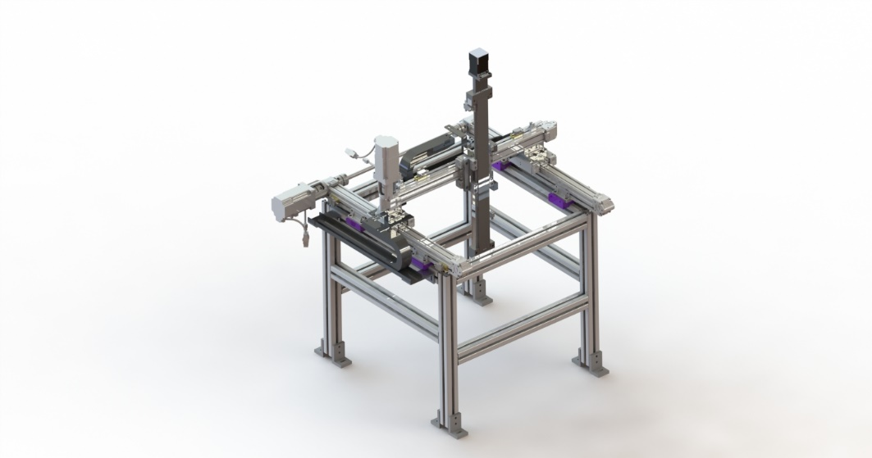
a）工业机器人 b）直角坐标机械手
六、配置清单
表1：主要配置
序号 | 名称 | 主要技术指标 | 数量 | 单位 | 备注
1 | 实训桌 | 整体外观采用双拼色搭配，主体面板采用深灰色，局部以黄色作为点缀。框架结构主要采用铝合金型材搭建而成，型材有圆角，型材凹槽有包边，型材桌面采用悬浮式工作台设计，桌面四周有圆角型材包边。支撑脚底部带有万向脚轮。实训台下方四周都采用封门设计，前后面板采用带锁的可拆卸结构设计，内部可放置电源控制柜、资料夹、机器人控制柜以及气站等单元  1） 实训台1：  长×宽×高=1200mm×800mm×925mm；  2） 实训台2：  长×宽×高=800mm×800mm×925mm；  3） 实训台3：  长×宽×高=800mm×800mm×925mm； | 1 | 套
2 | 配电箱 | 配电箱集成在左侧实训台下方，网孔抽屉式配电柜设计。  负荷开关：NF1-32/3.0.1.0，1只；  多功能仪表：DB194E-9S4，1只；  指示灯：AC 220V黄、绿、各1只，红灯两只；  漏保开关：3P+N 16A，1只；  漏开开关：1P+N 6A， 1只；  空气开关：3P，10A， 1只；  空气开关：2P，5A， 7只；  开关电源 DC24 10A 1只。  配电箱背板接口：  工业防水插座/插头：三相五线进线，1套。  工业防水插座/插头：单相三线进线，1套。  4芯矩形航空插头：7只。  8芯矩形航空插头：1只。 | 1 | 台
3 | 直立式悬臂控制及显示单元 | 触摸屏：TPC 7032KT MCGS，1台。  急停按钮1只；  转换开关1只；  复位按钮（绿、红）各1只；  24V指示灯（黄、绿、红）各1只。 | 1 | 套
4 | 控制单元 | 急停按钮1只；转换开关1只；复位按钮（绿、红）各1只； 24V指示灯（黄、绿、红）各1只。 | 1 | 套
5 | 可编程控制器 | FX3U-48MT/ESS 2只  FX2N-8ER 2只  FX3U-485BD 2只  FX3U-485ADP-MB 1只  FX3U-3A-ADP 1只 | 1 | 台
6 | 变频器 | FR-E840-0026-4-60  三菱编程线缆：RS-232 | 1 | 台
7 | 智能立体仓库单元 | 立体仓库机构1套；  步进电机：2只；  步进驱动器：2只；  光电传感器：1只；  接近传感器：6只； | 1 | 套
8 | 皮带输送单元 | 三相减速电机（380 V，25W，转速1300r/min）1台；旋转编码器（500线）1只；平皮带1条；光电传感器3只。 | 1 | 套
9 | 机器视觉检测单元 | 工业相机：MV-CE050-30UC  FA镜头：MVL-MF1220M-5MP，1只；  机器视觉环形光源：MV-LRDS-100-90-W，1只；  机器视觉光源线：MV-LW-003-1-S，1条；  视觉控制器：MV-VB2110-120G，1台；  算法平台软件：iMVS-VM-6000，1个；  液晶显示器：11.6英寸，1台；  电视支架（可调节壁挂架）：MA2710，1个； | 1 | 套
10 | 工业机器人单元 | FANUC, ER-4iA  1.负载能力：≥4kg  2.工作半径：≥550mm  3.重复定位精度：±0.02mm  4.最大动作范围：  轴 1 旋转：≥340°  轴 2 手臂：≥230°  轴 3 手臂：≥402°  轴 4 手腕：≥380°  轴 5 弯曲：≥240°  轴 6 翻转：≥720°  5.最大动作速度  J1 轴臂旋转：≥460°/s  J2 轴臂前后：≥460°/s  J3 轴臂上下：≥520°/s  J4 轴腕旋转：≥560°/s  J5 轴腕弯曲：≥560°/s  J6 轴腕扭转：≥900°/s  6.防护等级：≥IP67  7.机器人本体重量：≥20kg  8. 额定电源电压： 单相AC 200～230V ，50/60Hz  9.安装：任意角度  10.环境温度（机器人本体）：5-45℃  11. 机器人控制柜  11.1机器人控制器尺寸（mm）：≥470*322*400mm  11.2 控制器重量：≥40kg  11.3允许环境温度：  运转时 0~45℃  运输和储藏时 20~+60℃  温度系数≤0.3℃/min  11.4防护等级：≥IP20  12.示教器  12.1尺寸（mm）≥280×200×130  12.2.屏幕尺寸：≥4.3〞  12.3.重量：≥1.0kg | 1 | 套
11 | 直角坐标机械手 | X轴Y轴同步带模组1套；  Z轴丝杆直线模组1套；  伺服电机及驱动器2套；  集成式步进电机1套；  气动手爪2只；  双控电磁阀2只；  三层警示灯1只。 | 1 | 套
12 | 接线端子 | 插接线一体化接线端子，若干 | 1 | 套
13 | 物料 | 铝塑板105mm×85mm | 50 | 块
14 | 安全插线 |  | 1 | 套
15 | 气管 | Φ4\Φ6 | 1 | 套
16 | 通信线 | 触摸屏与计算机通信线 | 1 | 条
17 | 气泵 | W58 | 1 | 台

附件3 第七届长治技能大赛机电一体化项目专业技术规范
1. Cleanliness of the workplace and the station 工作场所和工作站的清洁程度 | 3 Points: | 2 Points: | 1 Point: |  | 0 Points:
 | Excellence 优秀 | Professional 专业 | Optimization /  rework necessary 需要优化/返工 |  | Not acceptable 不可接受
Guidelines for marking the aspect 评分标准：  3: If all conditions below are fulfilled. To award a mark less than 3 the experts must show the competitors what they need to improve.  2: If there are one or a few minor deviations.  1: If there is a major deviation or more than a few minor deviations.  0: If the work is far from the standard specified.  3分：以下要求全部达到。如果没有得到3分，裁判应指出选手需要改 进之处。  2分：有一个或少许小偏差。  1分：有一个重大偏差或很多小偏差。  0分：与指定标准差距很大。 | ok |  | not ok
Tools must not be left on the stations, chairs, or the floor of workspace.  工具不得留在工作站、椅子或工作场所的地板上。 |  |  | 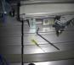 | 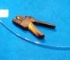
Unused components and workpieces must be removed from the stations.
未使用的组件和工件必须从工作站上拿走。

Stations must be free of waste, off-cuts or any other debris. This also includes the inside of cable channels.  工作站上必须无垃圾、边角料或任何其他碎片，包括线槽内。 |  | 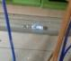 | 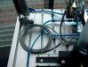
Unused parts have to be placed together on the table or in a box. Unused parts shall be separated from tools, waste, and  consumables that the team have supplied.  未使用的零件必须放在桌子上或箱子里。  未使用的零件应与团队提供的工具、垃圾、耗材分开。 | 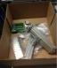 | 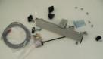 |  | 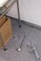
Markings (tape, pencil, etc.) may be used during the tasks, but in that case, they must be removed completely before evaluation.
标记物(胶带、铅笔等)在工作期间可以使用，但在评分之前必须将其完全 清除。
The floor of the workspace shall be clean from waste generated from the competitors work.  工作场所的地板应打扫干净，没有选手在工作中产生的垃圾。 |  | 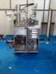

2. Routing of tubes and cables 气管和缆线的布置 | 3 Points: | 2 Points: | 1 Point: | 0 Points:
2. Routing of tubes and cables 气管和缆线的布置 | Excellence 优秀 | Professional 专业 | Optimization /  rework necessary 需要优化 / 返工 | Not acceptable 不可接受
Guidelines for marking the aspect 评分标准  3: If all conditions below are fulfilled. To award a mark less than 3 the experts must show the competitors what they need to improve. 2: If  there are one or a few minor deviations.  1: If there is a major deviation or more than a few minor deviations. 0: If the work is far from the standard specified, or if the work is not completed.  3分：以下要求全部达到。如果没有得到3分，裁判应指出选手需要改 进之处。  2分：有一个或少许小偏差。  1分：有一个重大偏差或很多小偏差。  0分：与指定标准差距很大，或任务未完成。 | ok |  | not ok
Cable, tubes and water piping must be routed separately. 电缆、气管、水管必须分开布置。  Optical cables may be tied to electrical cables.  光纤可以与电缆一起绑扎固定。  Exception to this rule when the cables and tubes are connected to a moving module. In this case routing all cables and tubes together is preferred.  当电缆和气管连接到移动模块时例外。  在这种情况下，所有电缆和气管一起布置是首选。 | 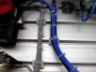 |  | 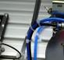
Remaining length of cut cable ties, A: A <= 1 mm 剪断后的扎带长度 A:  A <= 1 mm | 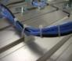 |  |   A

All cables and tubes going downwards on a profile e.g. at the “Pick & Place” station have to be mounted with cable- holders and tie.  所有的电缆和气管都沿型材往下，例如在“提取 & 放置”站，电缆和 气管必须用电缆固定座和扎带固定。 | 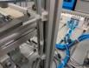 | 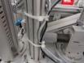
Distance between cable ties: <= 50 mm.  This also applies to cables line under the profile plate. 扎带间距: <= 50 mm.  这同样适用于型材台面下的电缆线。 | 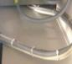 | 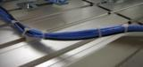
The only acceptable method for binding Cable / Wire / Optical  Cables / Tubes is to use cable holders. Cables and tubes shall be  tightened to the cable holder. The cable tie shall go through both  sides of the holder. For single wire it is allowed to use just one side. 只能用电缆固定座来固定电缆/电线/光纤/气管。电缆和气管应被紧固到 电缆固定座上。扎带应穿过固定座的两端。对于单根电线，允许只穿过 固定座一侧。 | 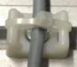   |   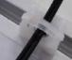 |  | 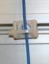
Distance between cable holders < = 120 mm 电缆固定座间距 < = 120 mm  Short connections between optical sensor and transmitter are also allowed.  光电传感器和放大器之间的短连接也是允许的。  No coiling of the cables, if proper cut to length is possible.  Exceptions can be announced in special cases.  如果可以适当切割长度，不能将电缆卷成圈。  在特殊情况下可以公布例外情况。 | 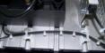 | 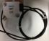 | 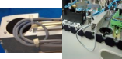
Conductors passing over DIN rails or routed around sharp corners must be secured using 2 cable holders.  必须使用2个电缆固定座来固定通过DIN导轨或绕尖角转弯的导线。 |  | 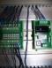

Airflow must not be restricted by kinks in the tubing, over-tight cable ties, etc.  不能让气管弯折或过紧的扎带等阻碍气流。 |  | 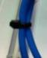
No pneumatic tubes routed through cable channels. 气管不能从线槽中穿过。 | 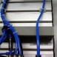 | 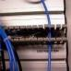
All cables and tubes routed through a flexible cable duct / drag chain must be fixed to the end of the chain, using cable ties.  所有穿过拖链的电缆和气管都必须固定在拖链末端，使用扎带固定。 | 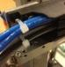 | 
Distance from the shortest pneumatic connection to the first cable tie:  60 mm +/- 5mm  气动接头到第一根扎带的距离为：60 mm +/- 5mm  Airflow must not be restricted 不能阻碍气流。 | 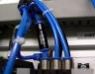 | 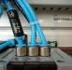
Pneumatic and water connections must be leak-free. 气管、水管的连接处必须无泄漏。
Bending radius of light conductor > 25 mm 光纤的弯曲半径>25 mm |  | Radius too small but sensor works 半径太小，但传感器 可以工作  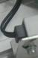 | Light conductor broken  because of too small  bending radius.弯曲半径太 小，导致光纤断裂。

Cables and tubes tied together do not cross each other more than necessary.  若非必要，绑在一起的缆线和气管不得相互交叉。 | 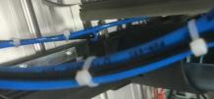 |  | 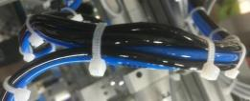

3. Mechanical implementation 机械安装 | 3 Points: | 2 Points: |  | 1 Point: | 0 Points:
3. Mechanical implementation 机械安装 | Excellence 优秀 | Professional 专业 |  | Optimization /  rework necessary 需要优化 / 返工 | Not acceptable 不可接受
Guidelines for marking the aspect 评分标准  3: If all conditions below are fulfilled. To award a mark less than 3  the experts must show the competitors what they need to improve. 2: If there are one or a few minor deviations.  1: If there is a major deviation or more than a few minor deviations. 0: If the work is far from the standard specified, or if the work is not completed.  3分：以下要求全部达到。如果没有得到3分，裁判应指出选手需要改 进之处。  2分：有一个或少许小偏差。  1分：有一个重大偏差或很多小偏差。  0分：与指定标准差距很大，或任务未完成。 | ok |  |  | not ok
All system components and modules must be secured. 保证系统中所有元件和模块必须紧固。
Check by Hand of Expert 此项由专家用手检查
All actors and workpieces have to move without collisions. 所有的执行器和工件移动时不得发生碰撞。  Note: This must be noted by PLC evaluation team  注意：此项由PLC评分组记录 | Free movement of all actuators, cables,  tubing and  workpieces.所有执行 器、电缆、气管和工件 可以自由移动。 |  | Minor collision, for  example tubing  touching a moving  part, not affecting the function. 轻微碰撞，例 如气管触碰到正在移动 的工件，但不影响功  能。 | Major collision, for example if gripper crashes to the workpiece, or workpieces fall off the system.  大碰撞，例如：如果夹爪撞到工件，或工件从系统上掉下来。

Adjoining stations must be connected with at least 2 connectors. 相邻的工作站必须用至少2个连接器连接。 | 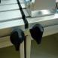
All ends of profiles must be fitted with caps. 所有型材的末端都必须安装盖子。 | 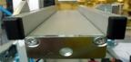 |  | 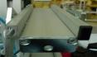
Use at least 2 screws with washers to secure any section of cable channel. 固定线槽，需要使用至少2个带垫片的螺钉。  Expert will open the cable channel to see that.  此项由专家打开线槽盖检查。 | 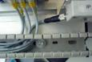
Screw heads have to be undamaged. 螺钉头必须没有损坏。
Saw-cuts must be burr-free. 锯切口必须无毛刺。 | 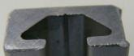 |  | 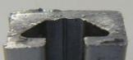
Parts of devices and components should not extend beyond the profile plate. 设备零件和组件不得超出型材台面之外。  Exceptions will be announced by the expert team.  例外情况将由专家团队宣布。 |  |  | 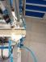
Update 2019: 2019更新：  All components shown in the 3d sketches and photos have to be  assembled and placed approximately in the designated area on the correct MPS Station / Trolley / Profile plate - function as intended  3D草图和照片中所示的所有部件必须大致组装并放置在正确的MPS站 /小车/型材板上的指定区域－功能如预期 |  | Missing component  not affecting the  function of the system. 缺少元件，但不影响系 统功能。 | Missing component affecting the function of the system. 缺少元件，影响了系统功能。

4.Electrical installation and wiring of the components  电气安装和元件接线 | 3 Points: | 2 Points: | 1 Point: |  | 0 Points:
 | Excellence 优秀 | Professional 专业 | Optimization /  rework necessary 需要优化/返工 |  | Not acceptable 不可接受
Guidelines for marking the aspect 评分标准  3: If all conditions below are fulfilled. To award a mark less than 3 the experts must show the competitors what they need to improve. 2: If  there are one or a few minor deviations.  1: If there is a major deviation or more than a few minor deviations. 0: If the work is far from the standard specified, or if the work is not completed.  3分：以下要求全部达到。如果没有得到3分，裁判应指出选手需要改 进之处。  2分：有一个或少许小偏差。  1分：有一个重大偏差或很多小偏差。  0分：与指定标准差距很大，或任务未完成。 | ok |  | not ok
All signal terminations must be secured.  所有信号接头必须固定好。  Check by Hand of Expert 此项由专家用手检查。 |  |  | 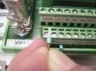 | 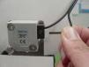
Bare conductors must not be visible at end sleeves. 冷压端子处不能看到裸露的导线。 | 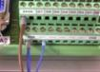 |  | 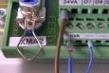
Insertion of end sleeves into terminals 将冷压端子全部插入端子座。 |  |  | Uninsulated portion of end sleeve visible 可看到冷压端子未绝缘部分  

Insulated end sleeves of the correct size for the wire must be used on all screw terminals  接线端子上必须使用恰当尺寸的绝缘冷压端子。  Available sizes are: 0.25, 0.5, 0.75 mm²  可用尺寸为：0.25 、0.5 、0.75mm² | 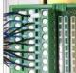 |  | 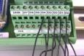
Clamp type connections may be made without the use of end sleeves.  夹钳式连接可以不使用冷压端子。 |  | 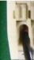 | Bare conductors must not extend beyond terminal. 裸露导线不得超出端子外。
 |  |  | 
Electrical cables must have a minimum of 100 mm reserve in the cable channel.  电缆必须在线槽中至少保留100mm的长度。  Unnecessary when it is a bridge in the same cable channel. 同一线槽内的短接线，则不需要预留长度。  Expert will open the cable channel to see that.  此项由专家打开线槽盖检查。 | 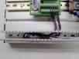 | 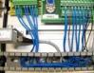 | 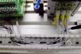
Outer cable insulation must not extend beyond cable channel. 电缆外部绝缘层不得超出线槽外。 |  |  | 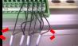
No damage to wire insulation or exposure of bare conductors. 不得损坏电线绝缘层，或裸露导体。  Check by Hand of Expert 此项由专家用手检查。 | 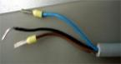 |  | 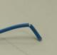 | 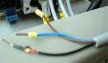

Conductors between cable channel and terminals must not cross. 线 槽和接线端子间的导线不得交叉。  One sensor / actuator connection per cable duct slot is allowed. 一个传感器/执行器允许对应一个线槽槽齿。  No wiring over components 电线不得在组件上跨过。 | 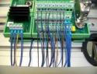 | 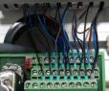 | 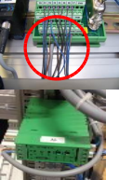 | 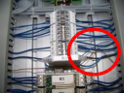
Loose ends of wire must be tied back to cable and must have the  same length as used wires. 松散的电线必须绑回电缆上，并且必须 和已使用的电线长度相同。  Insulation must be left to prevent any contact being made. 必须保留绝缘层，以防止发生短路接触。  This applies both inside and outside of the cable channel.这项规范适 用于线槽内外。 | 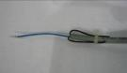 |  | 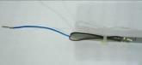 |  | 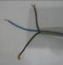
Cable channels must be completely closed with all teeth under the cover.  线槽必须完全关闭，所有槽齿必须盖严。 | 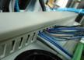 |  | 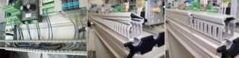
Removal of cable channel teeth. 线缆穿出线槽位置槽齿必须去除  Note: There will be no replacement of the channel.  注意：没有多余的线槽可以替换。 |  |  | 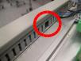

5. Special cases, announced by experts and the  overall impression 由专家公布的特殊情况及整体印 象 | 3 Points: | 2 Points: | 1 Point: | 0 Points:
 | Excellence 优秀 | Professional 专业 | Optimization /  rework necessary 需要优化/返工 | Not acceptable 不可接受
Guidelines for marking the aspect 评分标准  3: If all conditions below are fulfilled. To award a mark less than 3 the experts must show the competitors what they need to improve. 2: If  there are one or a few minor deviations.  1: If there is a major deviation or more than a few minor deviations. 0: If the work is far from the standard specified.  3分：以下要求全部达到。如果没有得到3分，裁判应指出选手需要改 进之处。  2分：有一个或少许小偏差。  1分：有一个重大偏差或很多小偏差。  0分：与指定标准差距很大。 | ok |  | not ok
No parts or components should be lost or damaged during assembly of equipment.
设备组装过程中，零部件不得丢失或损坏。
Note: This must be noted by the time keeper if replacements need to be supplied.
注意：如果需要更换零部件，必须由计时裁判记录。
Competitors shall not work in a way where they risk injury to
themselves, or other people. This includes the use of prohibited tools and cleaning with compressed air.
选手不能使用对自己或其他人造成伤害的方式工作。 这包括使用违 禁工具和使用压缩空气清洁。
Note: This must be noted by the time keeper and verified by the ESR for H&S.
注意：此项由计时裁判记录，并由健康与安全特别职责专家审核。

All warning labels must be affixed and in the specified positions. 所有警告标签必须贴在指定位置。 | 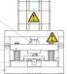
For the evaluation the profile plate has to be in the lowest possible position.  为便于评分，型材台面必须在可以达到的最低位置。 |  | 
It is not allowed to prepare workpieces with tape or similar additives. 不允许准备带有胶带或类似记号的工件。  Note: This must be noted by PLC evaluation team 注意：此项由PLC评分组记录。  Exceptions will be announced by the expert team.  如有例外情况，将由裁判宣布。 |  |  | 

